关于开展朝阳区2024年农作物（小麦）种植技术培训的通知
各小麦种植乡：
为加强朝阳区农村实用人才队伍建设，培养农业生产技术人才，抓好2024年朝阳区粮食生产工作，确保冬小麦返青期管理的顺利进行，现定于3月19日开展“朝阳区2024年农作物（小麦）种植技术培训”。请各乡按要求组织好人员的报名和学习，并于3月15日17：00前将《参加培训人员名单及问题清单》（附件1）电子版发至邮箱：cyncrc65493531@163.com，具体安排如下：
- 培训时间
2024年3月19日9:30—16:30
- 培训地点：
1.理论培训：朝阳区农服中心党员活动室
2.现场教学：金盏乡盏沙窝地块
三、培训对象
区农服公司、各乡小麦种植（农场）管理技术人员;各乡小麦种植主体管理技术人员、各乡小麦种植第三方服务人员、朝阳区农业生产类实用人才。
四、培训内容
1.北京小麦高产栽培技术及春季管理意见。
主讲老师：周吉红 北京市农业技术推广站粮食作物室，推广研究员
主要内容：主要讲授北京小麦高产栽培技术：包括整地播种质量提升技术、浇越冬水保苗越冬技术、因苗因墒因天管理技术、喷灌水肥一体化技术、拌种综防及一喷多用技术。探讨本年度小麦春季管理意见：包含本年度气候条件对小麦生产影响、本年度小麦苗期分析、本年度小麦春季管理。
2.小麦田间管理现场教学。
主要内容：现场参观,实地讲解小麦返青期管理措施、注意事项,指导常见问题处理方法。
五、课程安排:
课程 | 时间 | 地点
签到 | 8:30—9:30 | 区农服中心党员活动室
北京小麦高产栽培技术及春季管理意见 | 9:30—12:30 | 区农服中心党员活动室
午餐 | 12:30—13:30 | 区农服中心党员活动室
小麦田间管理现场教学 | 13:30—16:30 | 金盏沙窝地块

联系人：刘博文
联系方式：65495871
电子邮箱：cyncrc65493531@163.com
附件1：《参加培训人员报名表》
附件2：朝阳区农服中心党员活动室位置地图

朝阳区农业农村综合服务中心
2024年3月14日
参加培训人员报名表
附件1
报名乡： 联系人： 联系电话：
序号 | 姓名 | 年龄 | 单位 | 岗位 | 电话 | 小麦种植难点问题调研
1
2
3
4
5

附件2
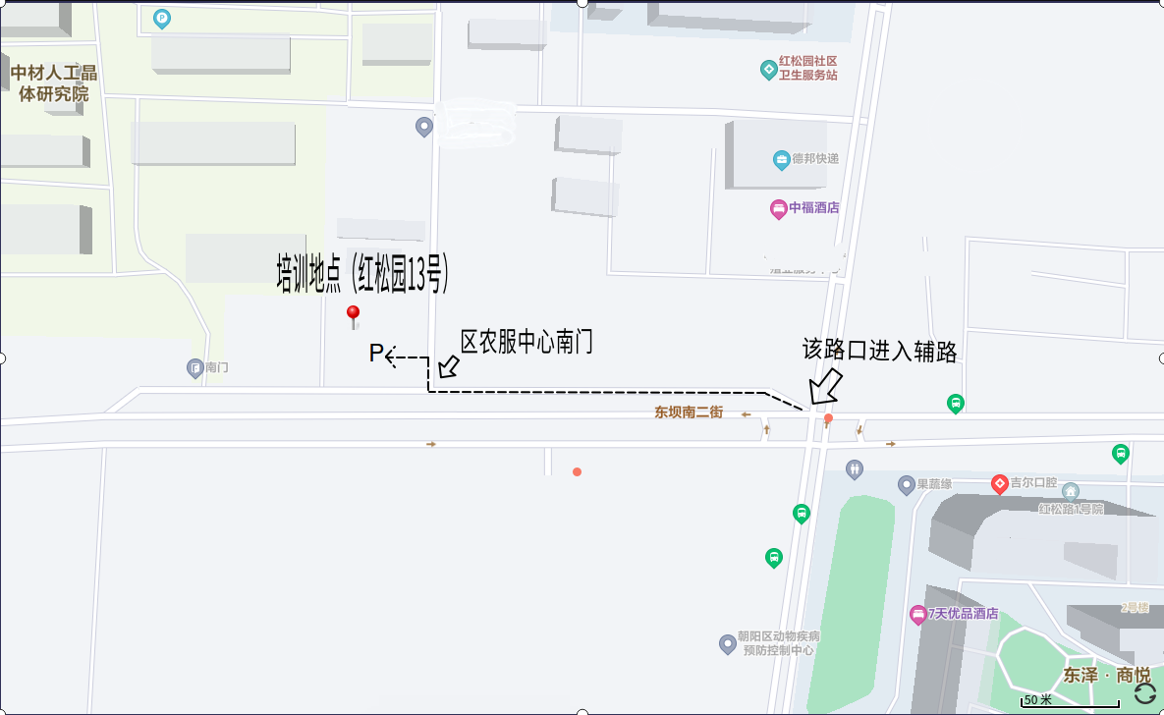
朝阳区农服中心党员活动室位置图

